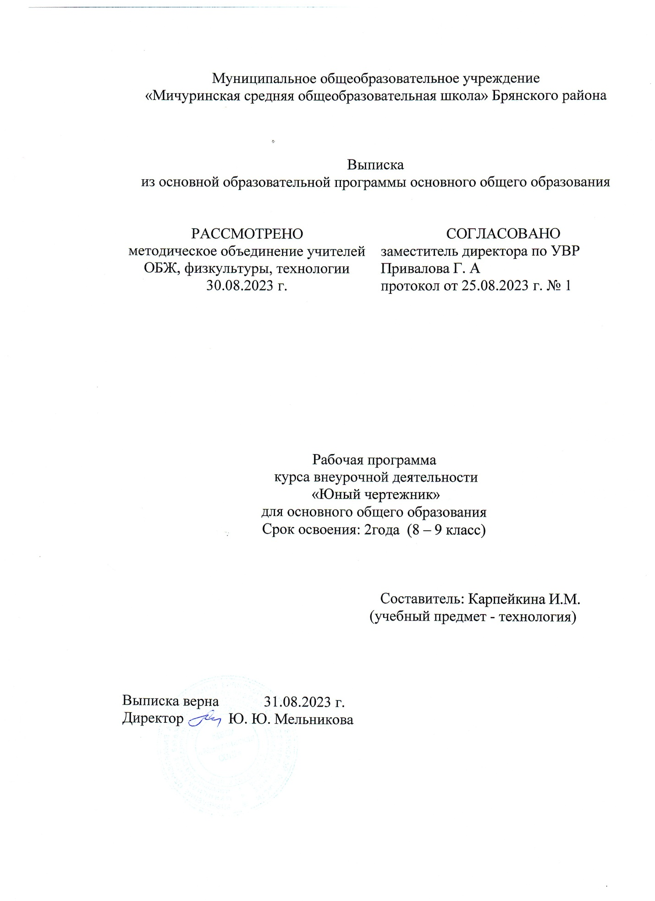

**ПОЯСНИТЕЛЬНАЯ ЗАПИСКА**

Рабочая программа разработана на основе Федерального государственного образовательного стандарта основного общего образования.

Программа адресована обучающимся 8 и 9 класса МБОУ «Мичуринская СОШ» Брянского района Брянской области, которые осваивают курс технологии на уровне основного общего образования по программе.

На изучение курса «Юный чертежник» отводится 1 час в неделю, 34 часа за учебный год в 8 классе, 1 час в неделю, 34 часа за учебный год в 9классе. Предусмотрены практические работы, графические работы и проектная деятельность.

*Цель* рабочей программы по внеурочной деятельности «Юный Чертёжник»:

* развитие графической культуры обучающихся, формирование у них умения «читать» и выполнять несложные чертежи;
* создание условий для самореализации обучающихся;
* моделировать изделие на основе чертежа.

*Задачи*рабочей программы по внеурочной деятельности «Юный Чертёжник»:

* обучение черчению, приобщение школьников к графической культуре;
* формирование и развитие мышления школьников и творческого потенциала личности;
* расширять общий кругозор учащихся подростковых классов, общую и специальную культуру;
* научить школьников читать и выполнять несложные чертежи;
* развивать пространственное мышление школьников;
* развивать навыки оперирования плоскостными и пространственными объектами
* и работы с чертёжными инструментами;
* научить применять полученные на занятиях знания, умения и навыки, в процессе выполнения практических работ.

**Описание места учебного предмета**

Содержание рабочей программы по внеурочной деятельности «Юный Чертёжник», направлено на формирование графической культуры учащихся, развитие мышления, а также творческого потенциала личности, продолжает формирование у учащихся представлений о понятие «графическая культура» как совокупности достижений человечества в области освоения графических способов передачи информации.

Формирование графической культуры учащихся, это процесс овладения графическим языком, используемым в технике, науке, производстве, дизайне и других областях деятельности. Формирование графической культуры школьников неотделимо от развития образного (пространственного), логического, абстрактного мышления средствами предмета, что реализуется при решении графических задач.

**Личностные, метапредметные результаты освоения программы.**

***Личностные результаты***

В результате освоения программы внеурочной деятельности «Юный чертёжник» у школьников должны быть сформированы:

* действия, реализующие потребность школьника в социально значимой и социально оцениваемой деятельности, направленность на достижение творческой самореализации;
* сформированность целостного мировоззрения, соответствующего современному уровню развития науки и техники, учитывающего многообразие современного мира;
* действия, характеризующие уважительное отношение к труду людей и к продукту, производимому людьми разных профессий;
* проектная деятельность;
* контроль и самоконтроль.

**Метапредметные результаты**

***Регулятивные УУД***

* планирование последовательности практических действий для реализации замысла, поставленной задачи;
* отбор наиболее эффективных способов решения конструкторско-технологических и декоративно-художественных задач в зависимости от конкретных условий;
* самоконтроль и корректировка хода практической работы;
* самоконтроль результата практической деятельности путём сравнения его
* с эталоном (рисунком, схемой, чертежом);
* оценка результата практической деятельности путём проверки изделия в действии.

***Познавательные УУД***

* чтение графических изображений (рисунки, простейшие чертежи и эскизы,

схемы);

* моделирование несложных изделий с разными конструктивными особенностями;
* конструирование объектов с учётом технических и декоративно- художественных условий:
* определение особенностей конструкции, подбор соответствующих материалов и инструментов;
* сравнение конструктивных и декоративных особенностей предметов быта и установление их связи с выполняемыми утилитарными функциями;
* сравнение различных видов конструкций и способов их сборки;
* анализ конструкторско-технологических и декоративно-художественных

предлагаемых заданий;

* выполнение инструкций, несложных алгоритмов при решении учебных задач;
* проектирование изделий: создание образа в соответствии с замыслом, реализация замысла.

***Коммуникативные УУД***

* учёт позиции собеседника;
* умение договариваться, приходить к общему решению в совместной творческой

деятельности при решении практических работ, реализации проектов;

* умение задавать вопросы, необходимые для организации сотрудничества

с партнером;

* осуществление взаимного контроля;
* реализации проектной деятельности.

**Планируемые результаты изучения предмета**

В соответствии с требованиями Федерального государственного образовательного стандарта основного общего образования в области «Внеурочная деятельность», планируемые результаты освоения курса «Юный чертёжник» отражают:

* гармоничное развитие личности ребенка средствами эстетического образования;
* развитие художественно-творческих конструкторско-технологических и декоративно-художественных умений и навыков;
* обеспечить возможность школьникам проявить себя, творчески раскрыться в области различных видов конструкторских декоративных особенностей предметов быта;
* создание условий для самореализации, самоопределения, развития творческих способностей учащихся;
* стимулировать интерес школьника к решению различных проблем, возникающих на протяжении всей его жизни через формирование универсальных учебных действий;
* формирование целостного представления и приобщение к истокам славянской культуры;
* изучение истории развития чертежа;
* формирование навыков общения и коллективной деятельности;
* воспитание аккуратности и самодисциплины, чувство патриотизма, любови к природе и окружающему миру. применение полученных теоретических знаний на практике;
* включение учащихся в разнообразные виды трудовой деятельности по созданию личностно или общественно-значимых продуктов труда;
* реализации творческого потенциала обучающихся;
* овладение методами учебно-исследовательской и проектной деятельности, решения творческих задач, моделирования, конструирования и эстетического оформления чертежа.

Выпускник научится:

* рационально работать с чертежными инструментами;
* выполнять построения основных геометрических фигур по заданным размерам;
* правильно оформлять чертежи;
* выбирать рациональные графические средства отображения информации о предметах;
* выполнять чертежи (как вручную, так и с помощью 2D-графики) и эскизы, состоящие из нескольких проекций, технические рисунки, другие изображения изделий;
* производить анализ геометрической формы предмета по чертежу;
* получать необходимые сведения об изделии по его изображению (читать чертеж);
* использовать приобретенные знания и умения в качестве средств графического языка в школьной практике и повседневной жизни, при продолжении образования и пр.
* производить моделирование на основе чертежей;
* снимать размеры несложной детали;
* делить окружность на 3, 4, 6, 8 равных частей;
* выполнять несложные чертежи в разных масштабах;
* выполнять геометрические орнаменты в круге, квадрате;
* выполнять изделие с опорой на инструкционную карту;
* защитить свой творческий проект.

**Содержание учебного предмета**

**8 класс**

*Введение. История развития чертежа.*

Значение черчения в практической деятельности людей. Краткие сведения об истории черчения. Цели, содержание и задачи изучения черчения в школе.

*Инструменты и принадлежности для выполнения чертежа.*

Теоретический материал. Что такое черчение. Связь черчения с другими предметами. Применения черчения в жизни человека. Инструменты, принадлежности и материалы для выполнения чертежей. Их предназначение. Маркировка простых карандашей и способ их заточки.

Практическая работа:

- Заточка карандашей.

- Провести линии карандашами разной твердости.

*Правила оформления чертежей.*

Рациональные приемы работы инструментами. Организация рабочего места.

Понятие о стандартах. Линии: сплошная толстая основная, штриховая, сплошная тонкая, сплошная волнистая, штрихпунктирная, тонкая штрихпунктирная с двумя точками. Форматы, рамка и основная надпись. Некоторые сведения о нанесении размеров (выносная и раз­мерная линии, стрелки, знаки диаметра и радиуса; указание толщины и длины детали надписью; расположение размерных чисел).

Применение и обозначение масштаба. Сведения о чертежном шрифте. Буквы, цифры и знаки на чертежах.

*Построение геометрических фигур.*

Теоретический материал. Разновидности углов (прямой, тупой и острый). Правила построения квадрата, прямоугольника с помощью угольника. Их сравнение. Правила построение равностороннего треугольника с помощью циркуля и угольника. Построение параллельных и перпендикулярных прямых, построение простейших геометрических фигур: ломаная, треугольник, прямоугольник, квадрат, шестиугольник. Построение сопряжений.

Правила нанесения размеров. Выносные и размерные линии, размерные числа.

Отрезок, деление отрезка на части с помощью линейки, циркуля;

* построение углов с помощью транспортира;
* окружность, радиус, диаметр.

Практическая работа:

* Вычерчивание углов (прямого, тупого и острого).
* Построение квадрата, прямоугольника.
* Построение равностороннего треугольника по заданным размерам.
* Окружность, деление окружности.
* Понятие об окружности. Центр, осевая линия окружности. Радиус. Диаметр. Хорда. Условные обозначения. Зависимость диаметра от радиуса. Способ деления окружности на 4 и 8 равных частей. Способ деления окружности на 3 и 6 равных частей.
* Построение шестиугольника.
* Построение сопряжений

*Творческий проект «Моделирование объёмных фигур на основе чертежа».*

Чтение чертежей детали. Изготовление объёмных фигур на основе чертежа.

Выполнение эскиза детали (с натуры). Решение графических, задач, в том числе творческих.

*Защита творческого проекта.*

**9 класс**

**Способы построения изображений на чертежах**

*Основные теоретические сведения.*

Проецирование как средство графического отображения формы предмета. Центральное и параллельное проецирование. Проецирование отрезков, прямых и плоских фигур, различно расположенных относительно плоскостей проекций. Получение аксонометрических проекций.

Чертежи в системе прямоугольных проекций. Прямоугольное проецирование на одну, две и три плоскости проекций. Сравнительный анализ проекционных изображений. Изображения на технических чертежах: виды и их названия, местные виды, необходимое количество видов на чертеже. Аксонометрическая проекция. Технический рисунок.

*Практические задания.* Сравнение изображений (нахождение чертежей предметов по их наглядным изображениям); указание направлений проецирования для получения проекций предмета; нахождение правильно выполненных видов детали по наглядному изображению; выполнение чертежа предмета по модульной сетке; выполнение моделей (моделирование) деталей и предметов по чертежу.

**Чертежи, технические рисунки и эскизы предметов**

*Основные теоретические сведения.*

Проекции элементов фигур на чертежах: изображения на чертеже вершин, ребер и граней предмета как носителей графической информации. Прямоугольные проекции и технические рисунки многогранников и тел вращения. Выявление объема предмета на техническом рисунке. Развертки поверхностей некоторых тел. Проекции точек на поверхностях геометрических тел и предметов. Анализ геометрической формы предмета. Построение чертежей предметов на основе анализа их геометрической формы. Нанесение размеров на чертежах с учетом формы предмета, использование условных знаков. Графическое отображение и чтение геометрической информации о предмете. Анализ графического состава изображений.

*Практические задания.*

Нахождение на чертеже предмета проекций точек, прямых и плоских фигур; построение чертежей, аксонометрических проекций и технических рисунков основных геометрических тел; нахождение проекций точек, лежащих на поверхности предмета; анализ геометрической формы предмета по чертежу; выполнение технических рисунков и эскизов деталей; выполнение чертежа детали по ее описанию; анализ содержания информации, представленной на графических изображениях. Сравнение изображений; нахождение элементов деталей на чертеже и на наглядном изображении; анализ геометрической формы деталей; устное чтение чертежа по вопросам и по заданному плану.

**Основы компьютерной графики**

*Основные теоретические сведения.*

Применение компьютерных технологий выполнения графических работ. Возможности компьютерной графики. 2D- и 3D- технологии проектирования. Система трехмерного моделирования КОМПАС-3D. Типы документов в программе КОМПАС, их создание, сохранение. Управление окнами документов. Управление отображением документа в окне. Основы плоской графики в системе КОМПАС. Создание чертежа, нанесение размеров. Основы твердотельного моделирования.

*Практические задания.*

Работа в системе КОМПАС-3D. Создание и сохранение документа. Управление окнами документов, отображением документа в окне. Создание чертежа, нанесение на него размеров. Построение изображений деталей с помощью системы КОМПАС. Построение твердотельных моделей. Построение эскизов деталей модели, редактирование деталей. Построение 3D-моделей деталей.

**Построение чертежей, содержащих сечения и разрезы**

*Основные теоретические сведения.*

Сечения. Назначение сечений. Получение сечений. Размещение и обозначение сечений на чертеже. Графические обозначения материалов в сечениях. Разрезы. Назначение разрезов как средства получения информации о внутренней форме и устройстве детали и изделия. Название и обозначение разрезов. Местные разрезы. Соединение на чертеже вида и разреза. Соединение части вида и части разреза. Соединение половины вида и половины разреза. Некоторые особые случаи применения разрезов: изображение тонких стенок и спиц на разрезах. Условности, упрощения и обозначения на чертежах деталей. Выбор главного изображения. Неполные изображения. Дополнительные виды. Текстовая и знаковая информация на чертежах.

*Практические задания.*

Выполнение эскизов и чертежей деталей с использованием сечений; выполнение эскизов и чертежей деталей с применением разрезов; чтение чертежей, содержащих разрезы;

нанесение на чертежах проекций точек, расположенных на поверхности предмета; дочерчивание изображений деталей, содержащих разрезы; выполнение чертежей деталей с использованием местных разрезов; построение отсутствующих видов детали с применением необходимых разрезов. Чтение чертежей с условностями, упрощениями и другой графической информацией о предмете.

**Чертежи сборочных единиц**

*Основные теоретические сведения.*

Графическое отображение и чтение технической информации о соединении деталей и сборочных единицах. Виды соединений деталей. Изображение болтовых, шпилечных, винтовых и других соединений. Изображение и обозначение резьбы на чертежах. Углубление сведений о сборочных чертежах, назначении и содержании чертежей сборочных единиц. Чтение сборочных чертежей. Деталирование.

*Практические задания.*

Изучение чертежей различных соединений деталей; выполнение эскиза одного из резьбовых соединений деталей; чтение чертежей, содержащих изображения сборочных единиц; выполнение эскизов или чертежей деталей по заданному сборочному чертежу (деталирование).

Чтение чертежей деталей, имеющих резьбу на наружной и внутренней поверхностях; выполнение эскизов простейших деталей с изображением резьбы, обозначение резьбы.

**Строительные чертежи**

*Основные теоретические сведения.*

Назначение строительных чертежей. Изображения на строительных чертежах: фасад, план, разрез. Масштабы строительных чертежей. Размеры на строительных чертежах. Условные изображения на строительных чертежах: оконные и дверные проемы, лестничные клетки, отопительные устройства, санитарно-техническое оборудование. Порядок чтения строительных чертежей.

*Практические задания.*

Изучение строительных чертежей. Чтение строительных чертежей с условными изображениями. Чтение масштабов на строительных чертежах.

**Тематическое планирование 8 класс**

|  |  |  |  |  |
| --- | --- | --- | --- | --- |
| №- п/п | Название разделов | Количество часов | | |
| всего | теория | практика |
| 1 | Вводное занятие.  История развития чертежа | 1 | 1 |  |
| 2 | Современный чертеж. Инструменты и принадлежности для выполнения чертежа. | 1 | 1 |  |
| **Правила оформления чертежей** | | **8** | | |
| 3 | Общие понятия о ГОСТ. Правила оформления чертежей. Масштабы | 3 | 1 | 2 |
| 4 | Шрифты чертежные. | 3 |  | 3 |
| 5 | Правила нанесения размеров. Выносные и размерные линии, размерные числа. | 2 | 1 | 1 |
| **Построение геометрических фигур** | | **10** | | |
| 6 | Построение параллельных и перпендикулярных прямых, построение простейших геометрических фигур: ломаная, треугольник, прямоугольник, квадрат. | 4 |  | 4 |
| 7 | Отрезок, деление отрезка на части с помощью линейки, циркуля;  построение углов с помощью транспортира;  окружность, радиус, диаметр; | 4 | 1 | 3 |
| 8 | Построение шестиугольника, сопряжений | 2 |  | 2 |
| **Творческий проект «Моделирование объёмных фигур на основе чертежа»** | | **14** | | |
| 9 | Творческий проект «Моделирование объёмных фигур на основе чертежа». | 14 | 3 | 11 |
| 10 | Защита проекта | 1 | 1 |  |
|  | Итого | 35 | 9 | 26 |

**Тематическое планирование 9 класс**

|  |  |  |  |  |
| --- | --- | --- | --- | --- |
| №- п/п | Название разделов | Количество часов | | |
| всего | теория | практика |
| **Способы построения изображений на чертежах** | | **6** | | |
| 1 | Проецирование как средство графического отображения формы предмета | 1 | 1 |  |
| 2 | Аксонометрические проекции | 1 | 1 |  |
| 3 | Построение аксонометрических проекций | 3 |  | 3 |
| 4 | Выполнение моделей (моделирование) деталей и предметов по чертежу | 1 |  | 1 |
| **Чертежи, технические рисунки и эскизы предметов** | | **10** | | |
| 1 | Проекции элементов фигур на чертежах | 1 | 1 |  |
| 2 | Нахождение на чертеже предмета проекций | 2 |  | 2 |
| 3 | Анализ геометрической формы предмета | 1 | 1 |  |
| 4 | Построение чертежей, эскизов и технических рисунков предметов | 6 | 1 | 5 |
| **Основы компьютерной графики** | | **2** | | |
| 1 | Применение компьютерных технологий выполнения графических работ | 1 | 1 |  |
| 2 | Работа в системе КОМПАС-3D | 1 |  | 1 |
| **Построение чертежей, содержащих сечения и разрезы** | | **9** | | |
| 1 | Сечения | 2 | 2 |  |
| 2 | Разрезы | 1 | 1 |  |
| 3 | Построение чертежей, эскизов деталей с необходимыми разрезами | 3 |  | 3 |
| 4 | Построение чертежей, эскизов деталей с необходимыми сечениями | 3 |  | 3 |
| **Чертежи сборочных единиц** | | **5** | | |
| 1 | Графическое отображение и чтение технической информации | 1 | 1 |  |
| 2 | Виды соединений деталей | 1 | 1 |  |
| 3 | Построение соединений деталей | 2 |  | 2 |
| 4 | Чтение сборочных чертежей | 1 |  | 1 |
| **Строительные чертежи** | | **2** | | |
| 1 | Назначение строительных чертежей | 1 | 1 |  |
| 2 | Чтение строительных чертежей | 1 |  | 1 |
|  | Итого | 34 | 12 | 22 |

*Используемая литература:*

1. Ботвинников А.Д., Виноградов В.Н., Вышнепольский И.С. Черчение. -  
   М.: Просвещение, 2009.
2. Ботвинников А.Д., Виноградов В.Н., Вышнепольский И.С., Вышнепольский В.И. Методическое пособие к учебнику. - М.: Просвещение, 2003.
3. Букатов В.М. Педагогические таинства дидактических игр: учебно -  
   методическое пособие / В.М. Букатов. М.: Просвещение, 2003.
4. Букатов В.М. Я иду на урок: хрестоматия игровых приёмов обучения: книга для учителя / В.М. Букатов. М.: Просвещение, 2000.
5. Василенко Е.А., Жукова Е.Т. Карточки - задания по черчению - М.: Просвещение, 1988.
6. Воротников И.А. Занимательное черчение. - М.: Просвещение, 1990.
7. Гордеенко Н.А., Степакова В.В. Черчение. 9 класс. - М.: АСТ, 2009.
8. Степакова В.В. Карточки задания по черчению. - М.: Просвещение,  
   2002.